埼玉県北部において、自宅敷地内に保管中のホイール付きの
スタットレスタイヤ・夏用タイヤが盗難被害にあっています！


タイヤはチェーン等で連結して保管しましょう
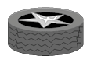
重大ポイント

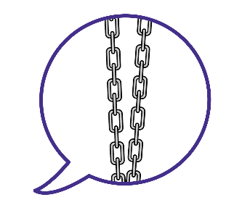
◎犯人は、タイヤを１本ずつ
運んで盗みます。
◎チェーン等で連結すると
犯人は持ち運びできなく
なります。



防犯対策の強化

○ 被害に遭わない対策をする
・ タイヤをチェーン等で連結して保管する。
・ 居宅内や施錠設備のある物置等に保管する。
・ タイヤショップやディーラーに保管する。
○ 不審者の侵入を防ぐ対策をする
・ 自宅の駐車場には、センサーライトや防犯カメラ
を設置する。
○ 警戒心を忘れない
・ 不審者を見かけたら110番通報しましょう。

不審者を見かけた際は
１１０番通報を！
お願いします！！


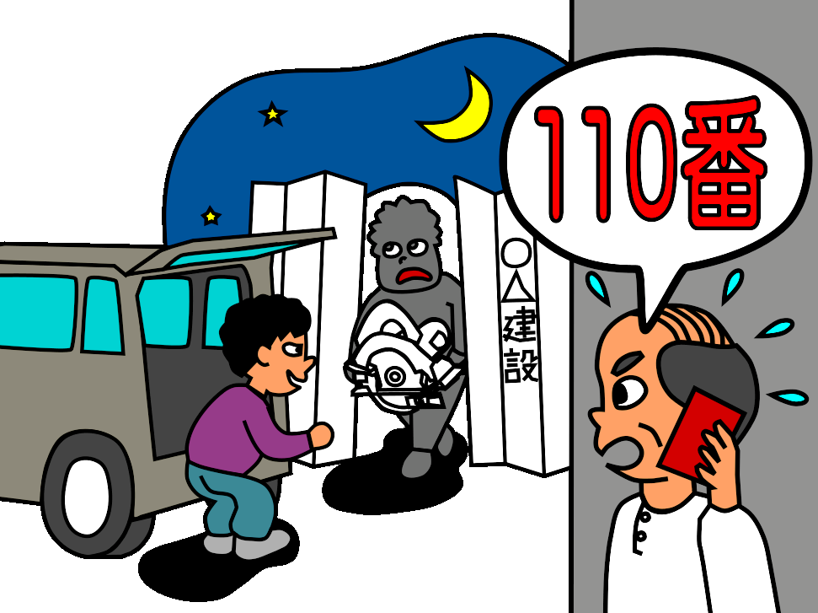

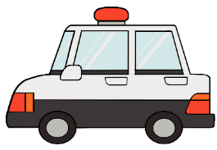

深 谷 警 察 署

